FUNDACIÓN ESCUELA TECNOLÓGIA DE NEIVA

JESUS OVIEDO PÉREZ

Interfaces

Reminiscencia

BRAYAN MEDINA

CRISTIAN GOMEZ

INGENERIA DE SOFTWARE

2024

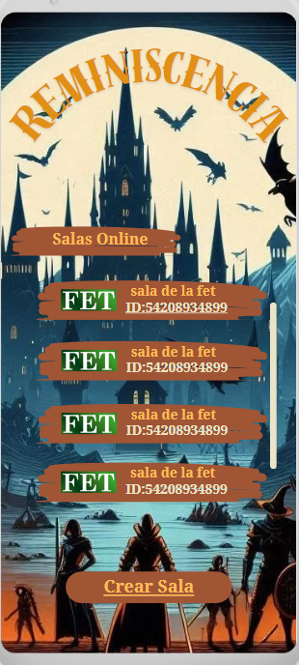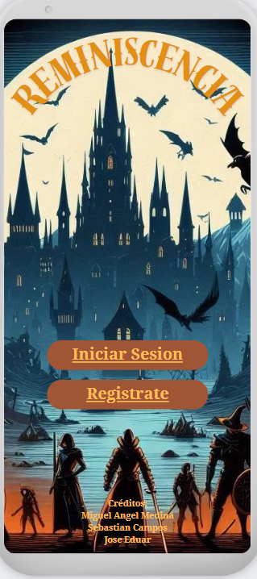

+

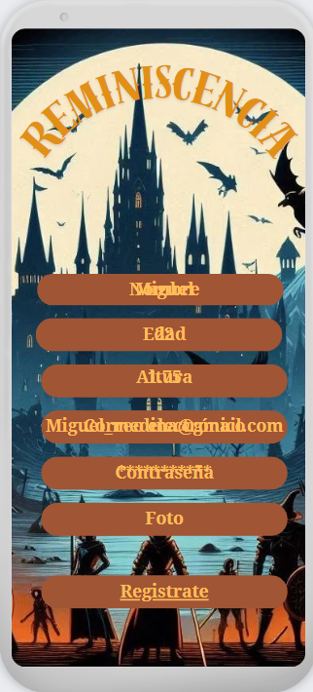

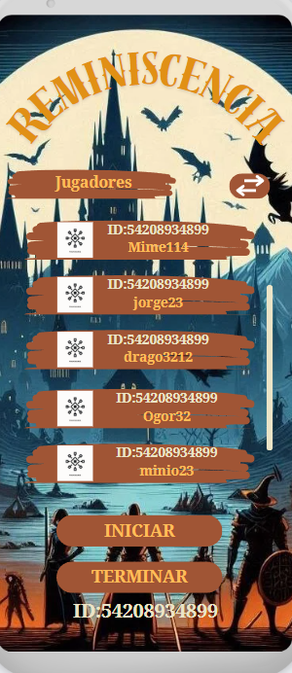

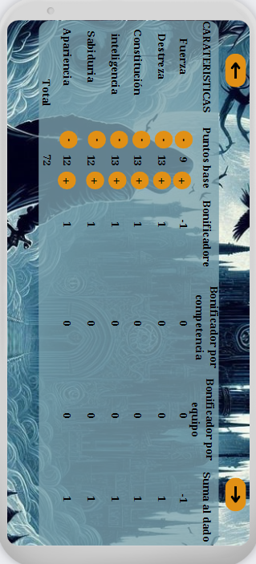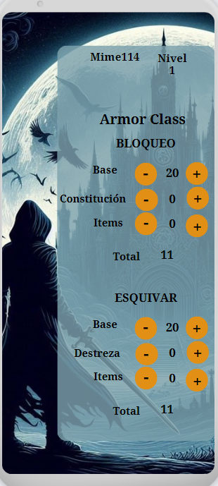

**Observación subjetiva:** Tiene un estilo atractivo y sencillo, con un toque de misterio gracias a los colores oscuros y las figuras que evocan un ambiente medieval o gótico a pesar de ser minimalista, utiliza elementos visuales llamativos como el castillo y los personajes, que atraen la atención sin sobrecargar la pantalla.

**Observaciones específicas.**

Observación visual como jugador: Encuentro algunos botones y elementos parecen desentonar ligeramente en cuanto a color y tipografía.

**Recomendación:** Mantener una paleta de colores coherente en todo el diseño, quizás ajustando los colores de los botones para que sean más complementarios con el fondo sin perder contraste.

**Tipografía**

**Observación vasado en técnica en diseño e ilustración en Photoshop /illustrator :** La tipografía del título “Reminiscencia” tiene un estilo adecuado para la temática, pero en los campos de texto parece variar en grosor o no ser del todo clara.

**Recomendación:** Usar una tipografía legible en todos los campos de información, especialmente en nombres de usuario, contraseñas y otros textos largos, sin embargo, puede ser útil utilizar tamaños más grandes para mejorar la lectura en dispositivos móviles.

**Jerarquía Visual.**

La disposición de los elementos parece confusa en algunas pantallas, especialmente donde se manejan estadísticas del personaje.

**Recomendación:** Asegurarse de que la información más relevante tenga más peso visual, tal vez utilizando diferencias de tamaño o colores de fondo para resaltar elementos como “Iniciar” o “Terminar” adicional debería agrupar mejor los elementos relacionados, como los puntos de vida y las habilidades, mejoraría la comprensión inmediata.

**Interactividad**

**Observación:** Los botones parecen bien ubicados, pero algunos como "Foto" o "Regístrate" no dejan claro cuál será su función exacta, proporcionar íconos o etiquetas adicionales que den indicaciones claras sobre qué hará cada botón adicional.

**Consistencia de Botones.**

**Observación:** Los botones tienen tamaños diferentes y algunos parecen tener más espacio entre ellos.

**Recomendación:** Mantener un tamaño consistente en todos los botones y ajustar el espaciado entre ellos para crear una experiencia de usuario más armoniosa y facilitar la navegación.

**Uso del Espacio**

**Observación:** Algunas pantallas como la de "Características" parecen sobrecargadas de información, lo que puede hacer difícil procesarla rápidamente.

**Recomendación:** Organizar mejor la disposición de la información dividiendo los datos en secciones más pequeñas o utilizando pestañas para evitar que el usuario se sienta abrumado.